**Cliente FTP**

Para subir archivos a un fichero compartido con una dirección FTP, lo primero que tenemos que hacer es declarar en nuestra clase java un objeto “FTPClient”.



A continuación nos conectamos al servidor FTP, el cual está en mi propia máquina, con el cliente “anonymous”, que tiene todos los privilegios.

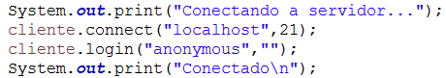

Con el método connect() nos conectamos al servidor y con login() accedemos como usuario.

Desde la consola nos conectamos como clientes.

Lo siguiente que vamos a hacer es crear una carpeta nueva dentro del directorio maestro y operaremos con ella.

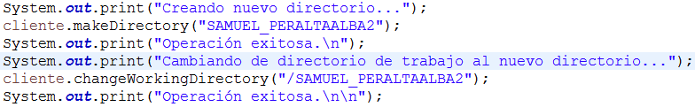

makeDirectory() crea el directorio y changeWorkingDirectory() hace que el directorio que le pasamos como parámetro pase a ser con el que operamos.

A la hora de ejecutar el programa esto ocasionará que se cree la nueva carpeta “SAMUEL_PERALTAALBA2”:

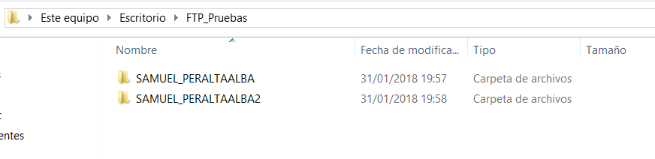

A continuación daremos 3 opciones al usuario: ver los archivos del fichero, subir un archivo al fichero y descargar un archivo del fichero en la carpeta “Descargas” del equipo.

**Mostrar archivos:**

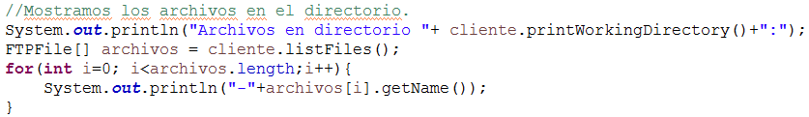

Para mostrar los archivos dentro del fichero se guardan en un array a través del método listFiles(). Después lo único que habría que hacer sería recorrer el array con un bucle y mostrar los nombres (getName()) de los archivos.

Se mostraría algo similar a lo siguiente por consola:

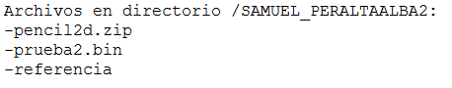

**Subir un archivo:**

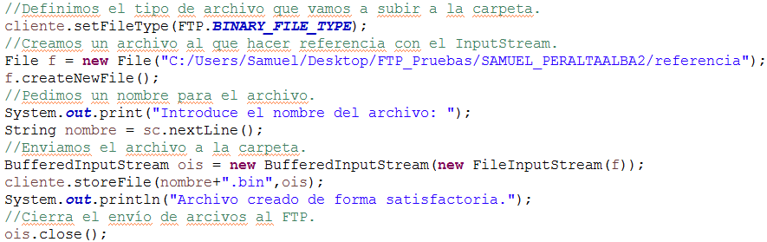

En primer lugar definimos el tipo de archivo que vamos a crear con el método *setFileType()* de nuestro objeto *FTPClient*, en este caso binario.

Después creamos un objeto File con la ruta del directorio donde queremos operar. Es importante en este paso crear un archivo, en mi caso lo he llamado “referencia”, dentro de la carpeta, si no se hace y se deja el File como el directorio solamente, mostrará al utilizar en el paso siguiente el *InputStream()* este error:



En el siguiente paso, después de que el usuario introduzca el nombre del archivo, sería crear el archivo en nuestra carpeta. Para ello utilizamos un *“BufferedReader”* que a su vez, en el constructor, llama a un objeto “*InputStream”* y este, al mismo tiempo, llama al objeto “*File”* del que hemos hablado en el anterior párrafo.

Después de todo esto ya habríamos creado el archivo:

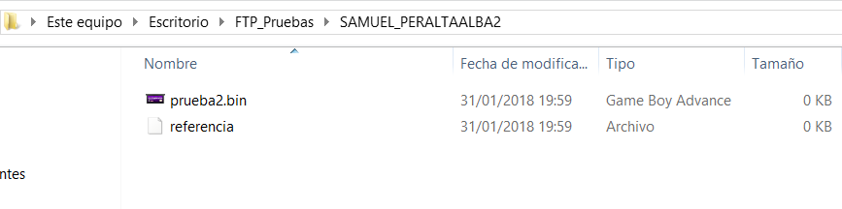

**Descargar un archivo:**

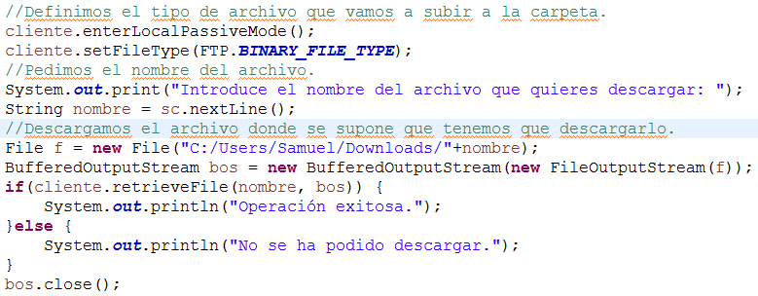

Las primeras líneas de código son similares a las de subir un archivo, y lo que hacen es definir el tipo de archivo que vamos a descargar.

Después introducimos el nombre del archivo que queremos, creamos un objeto File basado en ese archivo situado en la carpeta donde queremos descargarlo y un objeto *“BufferedOutputStream”* basado en un objeto *“FileOutputStream”* de ese objeto File.

Finalmente utilizamos el método *retrieveFile()* de *“FTPClient”*. Nos devolverá un booleano: true si la operación se realizó correctamente y false si no lo hizo.

Si todo ha salido bien se descargará el archivo.

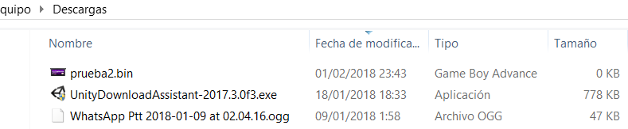

Finalmente aquí está el código completo y la salida por consola del proceso.

**Código:**

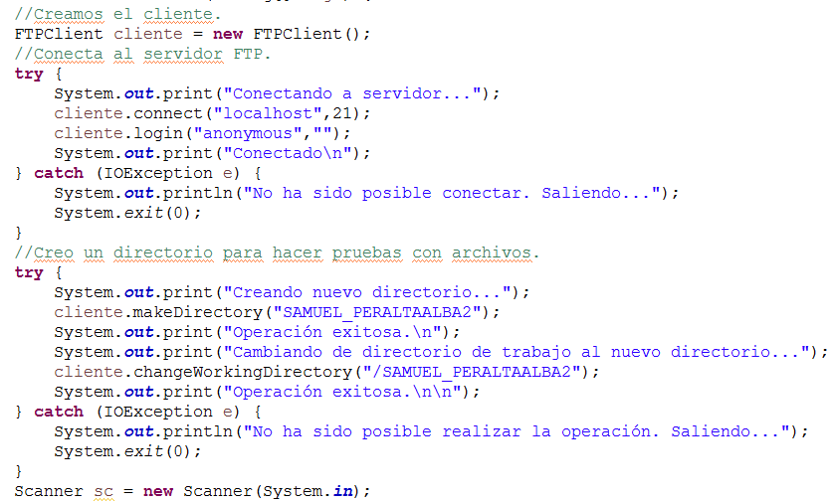

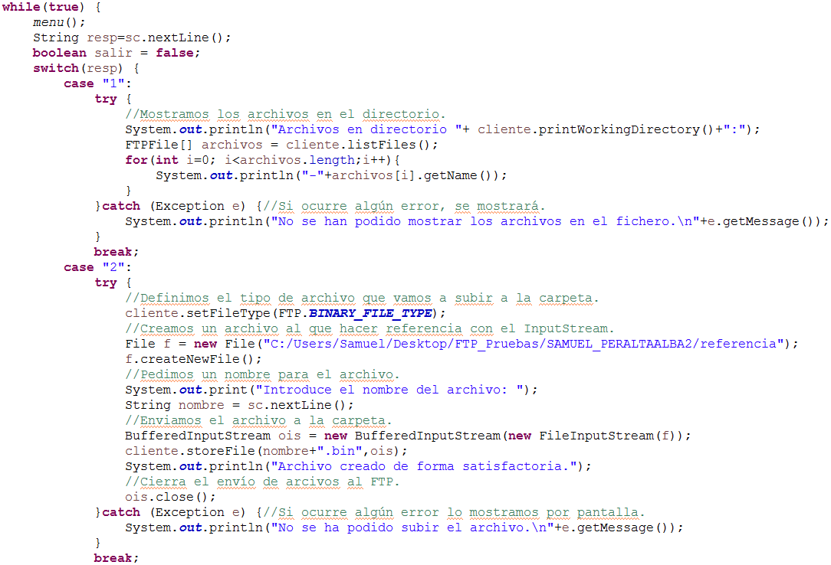

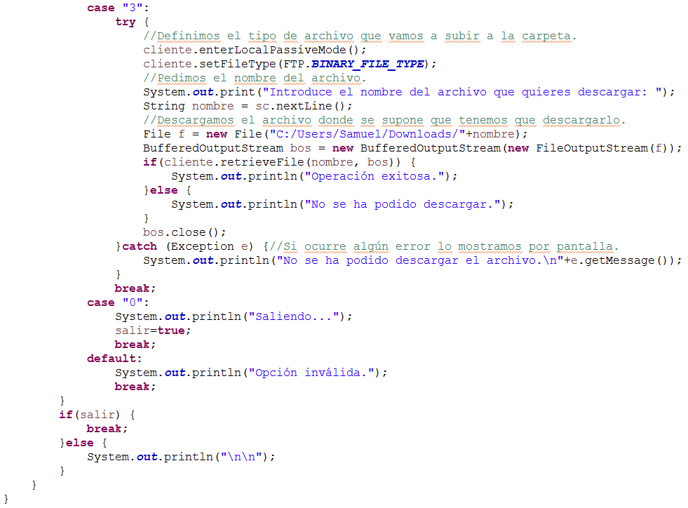

**Consola:**

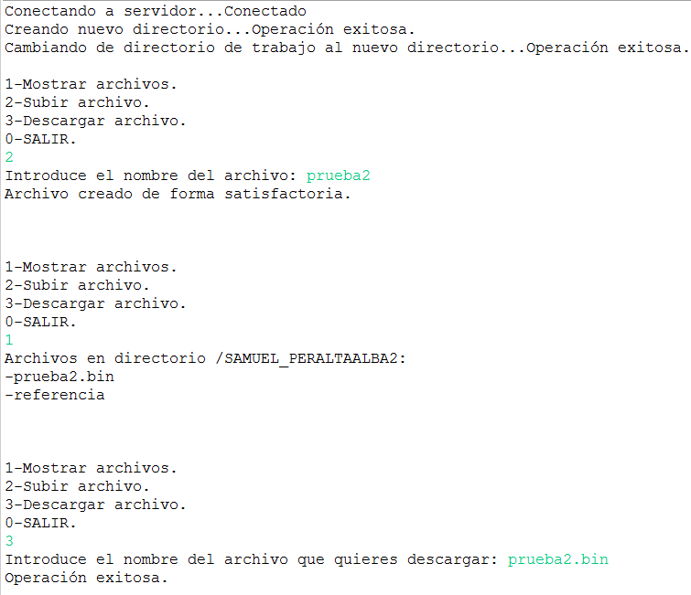

**Samuel Peralta Alba**